BAB I
PENDAHULUAN

Latar Belakang Masalah

Dalam era reformasi yang saat ini kita rasakan bersama, bangsa Indonesia sedang berusaha bangkit dari berbagai tantangan krisis multidimensi yang berekepanjangan terutama dalam bidang ekonomi. Untuk itu, dalam memacu kegiatan perekonomian di Indonesia dibutuhkan peningkatan berbagai sumber penerimaan negara yang berdasarkan Anggaran dan Pendapatan Belanja Negara (APBN) yang terdiri dari penerimaan migas, non migas, pakal, penerimaan bukan pajak (PNBP), dan penerimaan lain-lain.
Besar kecilnya jumlah penerimaan negara dimaksud sangat dipengaruhi oleh kebijakan pemerintah yang ada, sehingga sumber-sumber penerimaan negara dimaksud harus mampu dikelola secara optimal oleh lembaga-lembaga pemerintah bersangkutan, baik yang non departemen maupun lembaga-lembaga pemerintah di bawah departemen.
Sementara itu, sebagaimana diketahui bahwa seluruh aspek kehidupan telah tersentuh oleh dampak era globalisasi, tak terkecuali kehidupan organisasional baik dunia usaha, pemerintah maupun masyarakat itu sendiri yang menurut setiap organisasi untuk dapat terus menerus meningkatkan kemampuannya dan selanjutnya unggul dengan semakin banyaknya pesaing agar tetap bias survive. Pada dunia usaha, hal ini telah dituntut sejak lama karena pesaing yang siap mengambil kesempatan yang ada setiap saat. Sedangkan bagi organisasi pemerintah sendiri walaupun orientasinya berbeda namun pada hakikatya sama, Untuk itu, pengelolaan sumber-sunber penerimaan negara dimaksud tidak bias serta merta dilaksanakan begitu saja dengan mengesampingkan berbagai aspek profesionalisme.
Pemerintah kini harus memiliki persperktif baru yang boleh dibilang telah memilki standar yang dapat dipersamakan dengan sector swasta pada umumnya.Perspektif bahwa pemerintah haruslah kompetitif, pemerintah juga merupakan wirausaha, pemerintah perlu memperhatikan mekanisme pasar, pemerintah hendaknya antisipatif dan masih banyak perspektif lainnya. Oleh karena itu, upaya-upaya yang dilakukan oleh pemerintah hendaknya tidak sekedar memanfaatkan kekuasaan yang dimilikinya.
Salah satu sumber penerimaan negara bukan pajak yang potensial adalah dalam bidang lelang,dimana kantor Badan Pengelola Keuangan dan Aset Daerah Provinsi Sulawesi Utara setiap tahunnnya melakukan penilaian aset. Aset berupa kendaraan yang sudah dianggap tidak dapat melaksanakan fungsi dan tugasnya susai dengan ketentuan segera dipindahtangankan dan dijual secara lelang.
Lelang memberikan kontribusi dalam keuangan negara melalui penerimaan negara bukan pajak berupa bea lelang yang wajib dibayar baik pembeli maupun penjual/pemohon lelang. Pemohon lelang/penjual harus memenuhi kewajiban berupa bea lelang penjual sesuai dengan peraturan yang berlaku. Pembeli lelang yang telah ditetapkan juga wajib melunasi bea lelang pembeli sesuai dengan peraturan yang berlaku.
Pada kantor Badan Pengelola Keuangan dan Aset Daerah Provinsi Sulawesi Utara, dimana penulis melakukan Praktek kerja Lapangan di kantor tersebut tepatnya di bidang aset. Badan Pengelola Keuangan dan Aset Daerah setiap tahunnya melakukan penilaian aset yang sudah rusak berat dan tidak lagi memberikan manfaat kepada kantor. Setelah aset dinilai aset tersebut dilakukan penghapusan dari daftar barang dan kemudian dijual, penjualan aset dilakukan melalui panitia lelang. Dari hasil penjualan aset daerah yang dilakukan secara lelang,pembeli wajib membayar bea lelang yang merupakan penerimaan negara bukan pajak. Setelah dipungut bea lelang langsung di setor ke kas negara.
Berdasarkan uraian di atas, penulis tertarik untuk membahas mengenai bea lelang pada Kantor Badan Pengelola Keuangan dan Aset Daerah Provinsi Sulawesi Utara, Untuk itu judul yang diangkat adalah : “ Akuntansi Pajak Bea Lelang pada Badan Pengelola Keuangan dan Aset Daerah Provinsi Sulawesi Utara”. Agar pembahasan selanjutnya lebih terarah, maka penulisan pada laporan akhir ini dibatasi pada bidang aset, bidang akuntansi, dan bidang perbendaharaan.

Rumusan Masalah

Berdasarkan latar belakang yang ada, maka penulis dapat merumuskan masalah yaitu, bagaimana akuntansi perpajakan bea lelang ketika terjadi lelang aset daerah.

Tujuan Penelitian

Tujuan penelitian adalah untuk mengetahui akuntansi perpajakan bea lelang ketika terjadi lelang aset daerah.

Manfaat Penelitian

Manfaat penelitian yang dapat diperoleh sebagai beriku :
- Sebagai tambahan wawasan dan ilmu pengetahuan bagi penulis, khususnya tentang akuntansi pajak bea lelang.
- Sebagai salah satu sumbangan pemikiran bagi kantor untuk patuh terhadap peraturan perundang-undangan.
- Sebagai tambahan referensi bagi Politeknik Negeri manado khususnya di jurusan akutansi.

Metode Analisa Data

Metode yang digunanakan dalam penulisan ini adalah metode deskriptif, dimana penulis menggambarkan, menjelaskan dan membandingkan proses pemungutan dan penyetoran bea lelang pada Kantor badan Pengelola Keuangan dan Aset Daerah.

Deskripsi umum Kantor Badan Pengelola Keuangan dan Aset Daerah Provinsi Sulawesi Utara

Sejarah Singkat Kantor

Kantor Badan Pengelola Keuangan dan Aset Daerah Provinsi Sulawesi Utara, kantor yang biasa di sebut BPKAD ini berada di lantai III Kantor Gubernur Sulawesi Utara yang tepatnya di sayap kanan kantor Gubernur Sulawesi Utara dan awal mula kantor ini di mulai berdirinya kantor Gubernur Sulawesi Utara pada tahun 1960.
Kantor Badan Pengelola Keuangan dan Aset Daerah Provinsi Sulawesi Utara (BPKAD) pada awalnya di bentuk kantor Gubernur Sulawesi Utara bernama Biro Keuangan dan kemudian pada 30 Desember 2011 Biro Keuangan ini di ganti dengan Badan Pengelola Keuangan dan Barang Milik Daerah Provinsi SULUTdibawah Pimpinan Sekreariat Daerah Provinsi Sulawesi Utara, kemudian kantor Badan Pengelola Keuangan dan Barang Milik Daerah di ubah pada Desember 2016 menjadi Badan Pengelola Keuangan dan Aset Daerah Provinsi Sulawesi Utara.
Visi dan Misi
VISI
Terwujudnya pengelolaan keuangan daerah yang Akuntabel dan Transparan
MISI
- Mewujudkan sistem pengelolan keuangan daerah yang efisien dan efektif
- Mewujudkan aparat pengelolaan Keuangan daerah yang profesional
- Menciptakan pelayanan prima
MOTTO
Pelayanan yang tegas dan santun
Gambar 1.1 : Kantor BPKAD SULUT
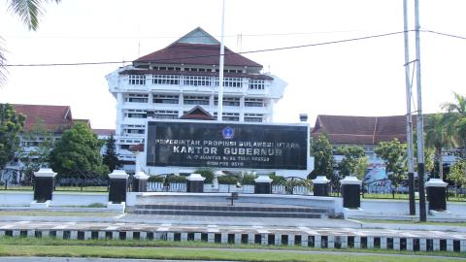
Sumber : BPKAD SULUT
Alamat Kantor
Adapun lokasi tempat penulis melaksanakan Praktek Kerja Lapangan adalah :
Lokasi  Telepon  Fax  Email  Website | : Kantor Badan Pengelola Keuangan Dan Aset Daerah  Jln. 17 Agustus no. 69, Kompleks Kantor Gubernur  Provinsi Sulut  : (0431) 843845  : (0431) 865461  : bpkbmd.sulut@yahoo.com  : bpkbmd.sulutprov.go.id

Struktur Organisasi

Gambar 1.2 Struktur Organisasi
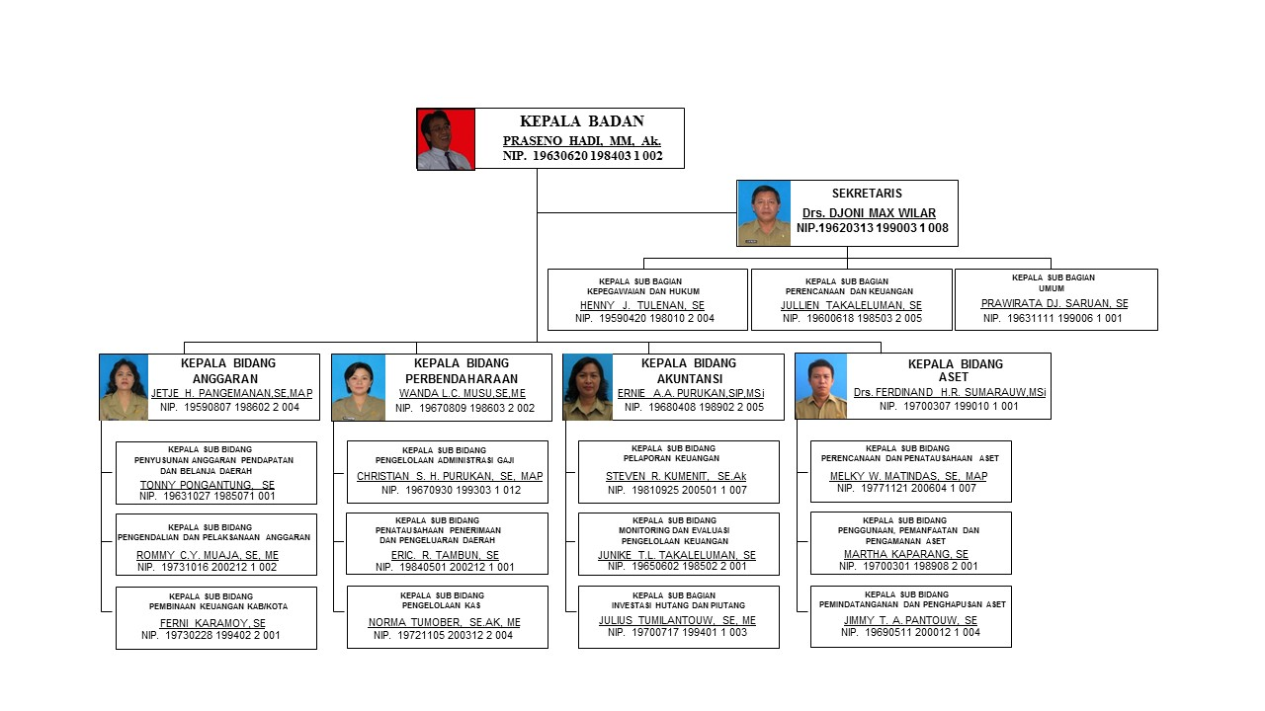

Sumber : BPKAD SULUT
- Kepala Badan
Kepala Badan mempunyai tugas perumusan kebijakan teknis, penyusunan perencanaan, pengoordinasian dan pembinaan pelaksanaan tugas, pemberian dukungan atas penyelenggaraan pemerintahan daerah di bidang pengelolaan keuangan daerah dan aset daerah, penyelenggaraan urusan administrasi kesekretariatan, penyelenggaraan urusan anggaran, penyelenggaraan urusan perbendaharaan, penyelenggaraan urusan akuntansi, penyelenggaraan urusan aset dan pelaksanaan tugas lain yang diberikan oleh pimpinan.
- Sekretariat
Sekretariat dipimpin oleh seorang Sekretaris, mempunyai tugas penyelenggaraan pelayanan administrasi umum, kepegawaian dan hukum, perencanaan dan keuangan serta melaksanakan tugas lain yang diberikan oleh pimpinan.
- Bidang Anggaran
Bidang Anggaran mempunyai tugas melaksanakan penyelenggaraan urusan di bidang penyusunan anggaran pendapatan dan belanja daerah, pengendalian pelaksanaan anggaran dan pembinaan keuangan kabupaten/kota serta melaksanakan tugas lain yang diberikan oleh pimpinan.
- Bidang Perbendaharaan
Bidang Perbendaharaan mempunyai tugas melaksanakan penyelenggaraan urusan di bidang pengelolaan administrasi gaji, penatausahaan penerimaan dan pengeluaran daerah dan pengelolaan kas serta melaksanakan tugas lain yang diberikan oleh pimpinan.
- Bidang Akuntansi
Bidang Akuntansi mempunyai tugas melaksanakan penyelenggaraan urusan di bidang pelaporan keuangan, monitoring dan evaluasi pengelolaan keuangan dan investasi hutang dan piutang serta melaksanakan tugas lain yang diberikan pimpinan.
- Bidang Aset
Bidang Aset mempunyai tugas melaksanakan penyelenggaraan urusan di bidang perencanaan dan penatausahaan aset, penggunaan, pemanfaatan dan pengamanan aset, pemindahtanganan dan penghapusan aset serta melaksanakan tugas lain yang diberikan oleh pimpinan.

Aktifitas Usaha Entitas

Tugas Badan Pengelola Keuangan dan Aset Daerah Provinsi mempunyai tugas membantu Gubernur dalam menyelenggarakan pengelolaan keuangan dan aset daerah.
Fungsi Badan Pengelola Keuangan dan Aset Daerah Provinsi dalam melaksanakan tugas menyelenggarakan fungsi :
- Perumusan kebijakan teknis
- Penyusunan perencanaan, pengoordinasian dan pembinaan pelaksanaan tugas
- Pemberian dukungan atas penyelenggaraan pemerintahan daerah di bidang pengelolaan keuangan daerah dan aset daerah
- Penyelenggaraan urusan administrasi kesekretariatan, anggaran, perbendaharaan, akuntansi dan aset
- Pelaksanaan fungsi lain yang diberikan oleh pimpinan

